**3 –** Pré-requisitos: 3 variáveis A, B e C com valores atribuídos de 10, 20 e A, respectivamente

Análise:

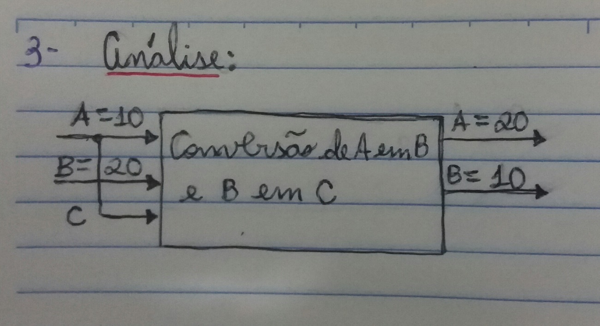

Algoritmo: Introduzir a variável A =10;

Introduzir a variável B = 20;

Introduzir a variável C = A;

Atribuir que A = B;

Atribuir B = C;

Mostrar as variáveis A e B na tela.

Código em linguagem C:

